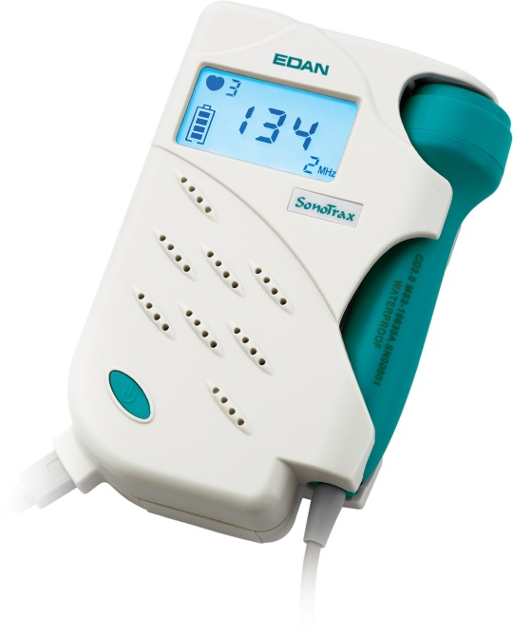

* Accessoires :
  + Sonde étanche 2 Mhz : EDA030
  + Sonde étanche 3 Mhz : EDA006
  + Sonde étanche 4 Mhz : EDA013
  + Sonde étanche 8 Mhz : EDA007
* Doppler Ultrasonic pour l’écoute de la fréquence cardiaque et du cœur fœtal
* Fourni avec une sonde étanche interchangeable de 2 MHz
* Muni d’un écran digital LCD rétro-éclairé
* Détection et identification de la sonde utilisée
* Possibilité de changement de 3 modes d’utilisation
* Peut s’utiliser en Doppler Vasculaire grâce à la sonde interchangeable
* Haut-parleur intégré avec mollette de réglage du volume
* Muni d’une sortie pour écouteurs externes
* Détection et indication de batterie faible
* Autonomie de fonctionnement d’environ 18h en continu
* Validation clinique et Agrément Médical CE
* Fourni avec trousse de transport et piles LR6
* Garantie de 2 ans

Doppler – Sonotrax Basic A 2Mhz / **Ref : EDA005**

Doppler –Sonotrax Basic A

**[FRAFITO](mailto:FRAFITO) –** 84 Corniche Fleurie – 06200 Nice – France -

Tel : 04 93 72 53 54 - Fax : 04 93 21 03 83 - Email : [infos@frafito.net](mailto:infos@frafito.net) / www.frafito.net